Una ciudad turistica

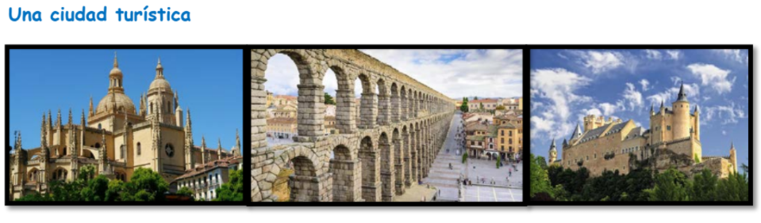

**1. ¿Qué ciudad es?**

A) Madrid b) Sevilla **c) Segovia**

**2) La ciudad está…**

A) A 1.000 kilómetros de Madrid **b) Cerca de Madrid** c) Lejos de Madrid

**3) La ciudad tiene…**

**a) 50.000 habitantes**  b) 60.000 habitantes c) 500.000 habitantes d) 5.000 habitantes

**4) La ciudad es**… tranquila y bonita, antigua.

**5) ¿Por que es famosa la ciudad?**

A)Por su catedral b ) Por su acueducto c) Por sus iglesias y barrio judio